МЕТОД НЬЮТОНА-КАНТОРОВИЧА ДЛЯ РАСЧЁТА ПАРАМЕТРОВ РАВНОВЕСИЯ ПРИ РАСТЯЖЕНИИ С КРУЧЕНИЕМ СПЕЦИАЛЬНОГО ОБРАЗЦА

Привалова В.В.
Екатеринбург, Россия

1. Постановка задачи
Рассмотрим стержневую систему, осуществляющую растяжение с кручением специального образца (рис. 1). Стержни 1 и 2 выполнены из линейно упругого материала. Стержень 1 передаёт на образец 3 растягивающую нагрузку. Жёсткость стержня 1 при растяжении равна $λ_{1}$. Стержень 2 передаёт на образец закручивающий момент. Жёсткость стержня 2 при кручении − $λ_{2}$. Полый образец 3 имеет такую геометрию, что удлинение по величине равно деформации растяжения $ε$, угол закручивания − деформации сдвига $γ$, растягивающая сила − растягивающему напряжению $σ$, а крутящий момент − касательному напряжению $τ$. Система нагружается либо заданием перемещения u сечению AA стержня 1 и угла закручивания $ψ$ в сечении DD стержня 2 (жёсткое нагружение), либо заданием соответственно растягивающей силы $P$ и крутящего момента $M$ (мягкое нагружение). Возможны также комбинации кинематических и силовых нагружений (смешанное нагружение).
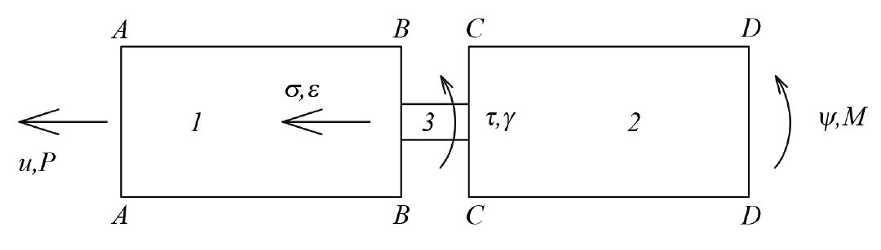
Рис. 1. Механическая система
Свойства материала образца при растяжении с кручением заданы в общем случае невыпуклым потенциалом [2]:
$$Π\left(ε,γ\right)=\begin{aligned}\left\{0,\text{25}\left[\left({Eε}^{2}+{Gγ}^{2}\right)+a^{−1}\text{sin}\left(a\left({Eε}^{2}+{Gγ}^{2}\right)\right)\right], \left(ε,γ\right)∈Ω; | \right.\end{aligned}$$
где E=2*10⁴ кГ/мм², G=7,7*10³ кГ/мм², $Ω=\left\{ε,γ≥0, {Eε}^{2}+{Gγ}^{2}≤{πa}^{−1}\right\}$, a=100π/E. Этот потенциал описывает состояния материала образца на всех стадиях его деформирования (устойчивых и неустойчивых). Таким образом, учитывается как состояние упрочнения материала, так и состояние разупрочнения. Требуется найти предельные значения параметров нагружения и параметры равновесия данной механической системы.

1. Сепаратриса и предельные значения параметров при жёстком нагружении
При подборе определённых геометрических параметров системы [ссылка на предыдущую статью из Вестника, где всё было подробно описано] потенциальную функцию запишем в виде
$$W_{1}=0,5λ_{1}{\left(u−ε\right)}^{2}+0,5λ_{2}{\left(ψ−γ\right)}^{2}+Π\left(ε,γ\right)\text{.}$$
Здесь первые два слагаемых − потенциальные энергии упругих деформаций стержней 1 и 2, $u$, $ψ$ − параметры управления, $ε$, $γ$ − параметры состояния системы. Величины $λ_{1}$ и $λ_{2}$ фиксируем ($λ_{1}$=500 кГ/мм, $λ_{2}$=500 кГ*мм). Критические точки функции $W_{1}$ есть решения системы уравнений равновесия [3]
$$\frac{∂W_{1}}{∂ε}=\frac{∂Π}{∂ε}−λ_{1}\left(u−ε\right)=0, \frac{∂W_{1}}{∂γ}=\frac{∂Π}{∂γ}−λ_{2}\left(ψ−γ\right)=0\text{.}$$
Уравнения равновесия являются неоднозначным отображением пространства параметров управления на пространство параметров состояния. Для определения параметров состояния по заданным параметрам управления выделим области однозначности следующим образом.
Из уравнений равновесия выразим параметры управления
$u=\frac{1}{λ_{1}}\frac{∂Π}{∂ε}+ε, ψ=\frac{1}{λ_{2}}\frac{∂Π}{∂γ}+γ\text{.}$ (1)
Вырожденные критические точки, образующие в пространстве управлений сепаратрису, обращают в нуль детерминант матрицы Гессе функции $W_{1}$ (матрицы вторых производных). Приближённые значения координат вырожденных критических точек определяем следующим образом. Возьмём на множестве $\left\{ε,γ≥0\right\}$ прямоугольник $0≤ε≤0,1$, $0≤γ≤0,\text{16}$и построим в нём сетку узлов с шагом 2*10⁻⁴ (по $ε$) и 3,2*10⁻⁴ (по $γ$). В каждом узле вычисляем значения детерминанта матрицы Гессе и выделяем те узлы, в которых детерминант близок к нулю с достаточной степенью точности (рис. 2). Координаты этих узлов подставляем в уравнения (1) и находим значения $u^{s},ψ^{s}$. В пространстве управления точки с координатами $\left(u^{s},ψ^{s}\right)$ расположены на сепаратрисе функции $W_{1}$ (или в достаточной близости от неё).
На рис. 3 изображена полученная сепаратриса функции $W_{1}$. Потеря устойчивости процесса деформирования происходит тогда, когда путь нагружения в пространстве управлений выходит из области, ограниченной кривыми сепаратрисы, т.е. пересекает кривую A'B' (рис. 3). Координаты точек этой кривой и определяют предельные значения параметров управления.
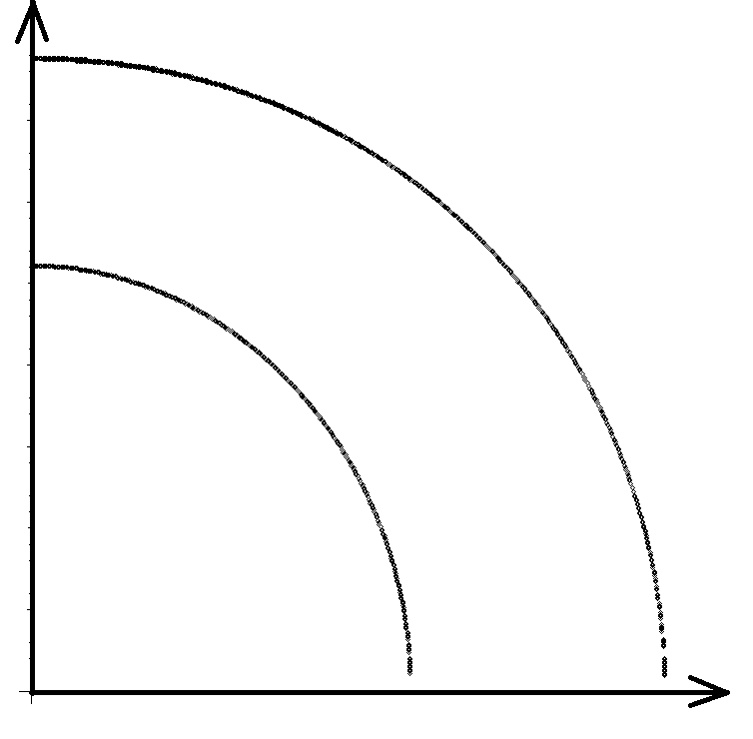
O
C
D
B
A
Рис. 2. Нули детерминанта матрицы Гессе функции $W_{1}$

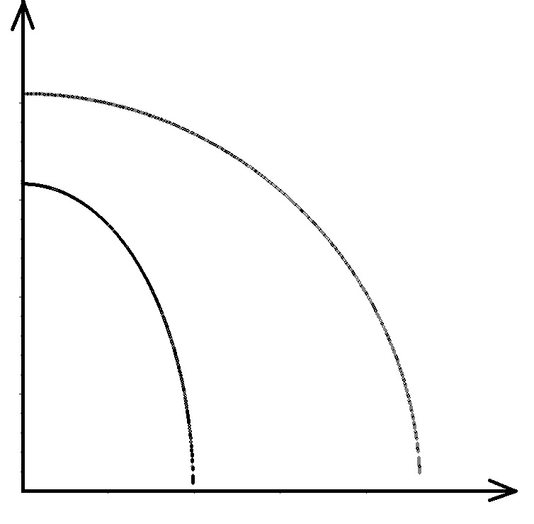
u
A'
B'
С'
D'
O'
Рис. 3. Сепаратриса при жёстком нагружении

При отображении, описывающемся уравнениями равновесия пространства параметров управления на пространство параметров состояния получаем наложение значений, что даёт неоднозначность отображения. Таким образом получаем:
1) каждой паре значений параметров управления $u,ψ$ из области О'D'С' (т.е. области ограниченной координатными осями и кривой С'D') соответствует только одна пара значений параметров состояния из области OAB;
2) каждой паре значений параметров управления $u,ψ$ из области С'D'B'A' (т.е. области ограниченной координатными осями, кривой С'D' и кривой A'B') соответствует три пары значений параметров состояния: одно из области OAB, второе из области ABCD и третье из области, ограниченной координатными осями и лежащей за пределами кривой СD;
3) каждой паре значений параметров управления $u,ψ$ из области ограниченной координатными осями и лежащей за пределами кривой С'D' соответствует одна пары значений параметров состояния: одно из области, ограниченной координатными осями и лежащей за пределами кривой СD.
Таким образом получаем 3 области однозначности решений.

2. Расчёт параметров состояния систем по заданным параметрам управления при жёстком нагружении

Определение параметров состояния по заданным параметрам управления проведём в следующих трёх этапах:
  - Разбиваем сеткой плоскость $O\text{εγ}$ параметров состояния разделяя точки сетки на 3 множества: точки, принадлежащие области OAB (первое множество), точки, принадлежащие области ABCD (второе множество) и точки, лежащие в первом квадранте плоскости $O\text{εγ}$ за кривой CD (третье множество). Отображаем точки всех трёх множеств в пространство управлений и получаем, соответственно, 3 множества точек на плоскости $\text{Ou}ψ$. В результате отображения область OAB отобразилась на область O'A'B', а область ABCD – на область A'B'C'D'. Область, содержащая третье множество точек, лежит в первом квадранте плоскости $\text{Ou}ψ$ за кривой C'D'. Получаем, что точкам-образам, лежащим в области A'B'C'D', отвечают 3 прообраза (из всех трёх множеств точек пространства $O\text{εγ}$).
  - Для заданных значений параметров управления $u$ и $ψ$ необходимо знать, какой области принадлежит точка с такими координатами в пространстве $\text{Ou}ψ$. Если точка принадлежит первой области, то ей будет соответствовать только один прообраз в пространстве состояний. Если точка принадлежит второй области, то ей будет соответствовать три прообраза в пространстве состояний (во всех трёх областях пространства состояний). Если же точка принадлежит третьей области, то ей будет соответствовать два прообраза в пространстве состояний (во второй и третьей областях). Итак, для заданных значений параметров $u$ и $ψ$ определяем, в какой из областей и сколько решений существует.
  - Перебором значений всех трёх множеств значений параметров состояния определяем самое близкое, т.е. при подстановке подбираемого значения $(ε,γ)$ в уравнения равновесия сравниваем получаемое значение $(u,ψ)$ с заданным.
Далее используем модифицированный метод Ньютона-Канторовича для определения искомого значения $(ε,γ)$ с помощью итераций, используя полученное значение на предыдущем этапе в качестве начального приближения.
При использовании метода Ньютона-Канторовича в некоторых случаях при существовании нескольких решений возникает ситуация, когда может быть определено не то, решение, которое предполагалось найти. С учётом того, что в ходе решения задачи мы сталкиваемся именно с неединственностью решения, были получены области однозначности решений, рассматривая которые по отдельности возможно получить в заданной области только к одно, а не другое решение.
Опишем используемый модифицированный метод Ньютона-Канторовича для данной задачи более подробно. Модифицированный метод Ньютона-Канторовича в общем случае записывается в виде [4]
$$x_{n+1}=x_{n}−\frac{F\left(x_{n}\right)}{F'\left(x_{0}\right)}\text{.}$$
Введём обозначения:
$F\left(ε,γ\right)=\left(\begin{matrix}F_{1}\left(ε,γ\right) \\ F_{2}\left(ε,γ\right)\end{matrix}\right),$ где $\begin{aligned}\left\{F_{1}\left(ε,γ\right)=\frac{Eε}{2}+\frac{1}{2}Eε\text{cos}\left[a \left({Eε}^{2}+{Gγ}^{2}\right)\right]−λ_{1}\left(u−ε\right), | \right.\end{aligned}$
Тогда модифицированный метод Ньютона-Канторовича записываем в матричном виде:
$$F'=\left(\begin{matrix}\frac{∂F_{1}}{∂ε} & \frac{∂F_{1}}{∂γ} \\ \frac{∂F_{2}}{∂ε} & \frac{∂F_{2}}{∂γ}\end{matrix}\right), {\left(F'\right)}^{−1}=\frac{1}{\left|F'\right|}\left(\begin{matrix}\frac{∂F_{2}}{∂γ} & −\frac{∂F_{1}}{∂γ} \\ −\frac{∂F_{2}}{∂ε} & \frac{∂F_{1}}{∂ε}\end{matrix}\right)=\frac{1}{\frac{∂F_{1}}{∂ε}\frac{∂F_{2}}{∂γ}−\frac{∂F_{1}}{∂γ}\frac{∂F_{2}}{∂ε}}\left(\begin{matrix}\frac{∂F_{2}}{∂γ} & −\frac{∂F_{1}}{∂γ} \\ −\frac{∂F_{2}}{∂ε} & \frac{∂F_{1}}{∂ε}\end{matrix}\right)$$
Пусть $ε_{0}, γ_{0}$ − начальные приближения параметров состояния полученные из второго этапа решения задачи. Тогда метод можно записать в виде
$$\left(\begin{matrix}ε_{n+1} \\ γ_{n+1}\end{matrix}\right)=\left(\begin{matrix}ε_{n} \\ γ_{n}\end{matrix}\right)−{\left[F'\left(ε_{0},γ_{0}\right)\right]}^{−1}∗F\left(ε_{n},γ_{n}\right)$$
или
$$\left(\begin{matrix}ε_{n+1} \\ γ_{n+1}\end{matrix}\right)=\left(\begin{matrix}ε_{n} \\ γ_{n}\end{matrix}\right)−\frac{1}{\left(\frac{∂F_{1}}{∂ε}\frac{∂F_{2}}{∂γ}−\frac{∂F_{1}}{∂γ}\frac{∂F_{2}}{∂ε}\right)|_{ε_{0},γ_{0}}}\left(\begin{matrix}\frac{∂F_{2}}{∂γ}|_{ε_{0},γ_{0}} & −\frac{∂F_{1}}{∂γ}|_{ε_{0},γ_{0}} \\ −\frac{∂F_{2}}{∂ε}|_{ε_{0},γ_{0}} & \frac{∂F_{1}}{∂ε}|_{ε_{0},γ_{0}}\end{matrix}\right)\left(\begin{matrix}F_{1}\left(ε_{n},γ_{n}\right) \\ F_{2}\left(ε_{n},γ_{n}\right)\end{matrix}\right)\text{.}$$
Обозначим $\left|F_{0}^{'}\right|=\left|F'\left(ε_{0},γ_{0}\right)\right|=\left(\frac{∂F_{1}}{∂ε}\frac{∂F_{2}}{∂γ}−\frac{∂F_{1}}{∂γ}\frac{∂F_{2}}{∂ε}\right)|_{ε_{0},γ_{0}}\text{.}$ В результате получаем выражения для вычисления приближений
$$\begin{aligned}ε_{n+1}=ε_{n}−\frac{1}{\left|F_{0^{′}}\right|}\left[F_{1}\left(ε_{n},γ_{n}\right)∗\frac{∂F_{2}}{∂γ}|_{ε_{0},γ_{0}}−F_{2}\left(ε_{n},γ_{n}\right)\frac{∂F_{1}}{∂γ}|_{ε_{0},γ_{0}}\right]; \\ γ_{n+1}=γ_{n}−\frac{1}{\left|F_{0^{′}}\right|}\left[F_{2}\left(ε_{n},γ_{n}\right)∗\frac{∂F_{1}}{∂ε}|_{ε_{0},γ_{0}}−F_{1}\left(ε_{n},γ_{n}\right)\frac{∂F_{2}}{∂ε}|_{ε_{0},γ_{0}}\right]\text{.}\end{aligned}$$
В результате решения задачи было получено, что достаточно хорошая сходимость модифицированного метода Ньютона получается даже при использовании очень редкой сетки для поиска начального приближения на втором этапе решения задачи.

3. Расчёт параметров состояния систем по заданным параметрам управления при мягком нагружении

При мягком нагружении состояние механической системы описывает потенциальная функция
$$W_{2}=λ_{1}\frac{{\left(u−ε\right)}^{2}}{2}+λ_{2}\frac{{\left(ψ−γ\right)}^{2}}{2}+Π\left(ε,γ\right)−\int_{0}^{u}{\text{Pdu}}−\int_{0}^{ψ}{\text{Md}ψ}\text{.}$$
Здесь $P$, $M$ − параметры управления, $ε$, $γ$ − параметры состояния системы. Критические точки функции $W_{2}$ есть решения системы уравнений равновесия
$$\begin{aligned}W_{2,ε}=σ\left(ε,γ\right)−λ_{1}\left(u−ε\right)=0, W_{2,γ}=τ\left(ε,γ\right)−λ_{2}\left(ψ−γ\right)=0, \\ W_{2,u}=λ_{1}\left(u−ε\right)−P=0, W_{2,ψ}=λ_{2}\left(ψ−γ\right)−M=0\text{.}\end{aligned}$$
Отсюда
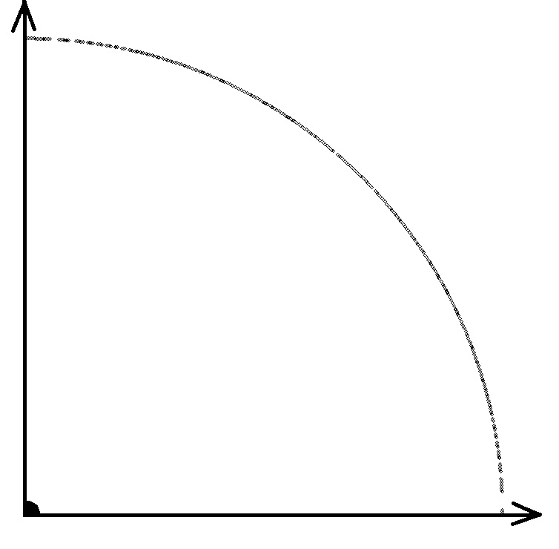
$$P=\frac{∂Π}{∂ε}, M=\frac{∂Π}{∂γ}\text{.}$$
P
M
B'
A'
O'
Рис. 4. Сепаратриса при мягком нагружении
Вырожденные критические точки, образующие в пространстве управлений сепаратрису, обращают в нуль детерминант матрицы Гессе функции $W_{2}$. Аналогично схеме описанной для жёсткого нагружения определяем приближённые значения координат вырожденных критических точек.
На рис. 4 изображена полученная сепаратриса функции $W_{2}$. Потеря устойчивости происходит после пересечения путём нагружения кривой A'B' (рис. 4). Координаты точек этой кривой и определяют предельные значения параметров управления.
Аналогично схеме проведённой для жёсткого нагружения, проводим определение параметров состояния по заданным параметрам управления проведём в трёх этапах:
  - Разбиваем сеткой плоскость $O\text{εγ}$ параметров состояния разделяя точки сетки на 3 множества. Отображаем точки всех трёх множеств в пространство управлений и получаем, соответственно, 3 множества точек на плоскости $\text{OPM}$. В результате отображения область OAB отобразилась на область O'A'B', область ABCD – также на область O'A'B' со сгущением значений в точке O'. Область, содержащая третье множество точек, лежит в первом квадранте частично в области O'A'B', а также за её пределами. Таким образом, в случае мягкого нагружения, все 3 множества параметров состояния при отображении на пространство параметров управления будут пересекаться.
  - Для заданных значений параметров управления $P$ и $M$ известно, что если точка принадлежит области O'A'B', то ей будет соответствовать три прообраза в пространстве состояний.
  - Перебором значений всех трёх множеств значений параметров состояния определяем самое близкое, т.е. при подстановке подбираемого значения $(ε,γ)$ в уравнения равновесия сравниваем получаемое значение $(u,ψ)$ с заданным.
Далее используем модифицированный метод Ньютона-Канторовича для определения искомого значения $(ε,γ)$ с помощью итераций, используя полученное значение на предыдущем этапе в качестве начального приближения.
Для случая мягкого нагружения функция определения последовательных приближений имеет вид
$F\left(ε,γ\right)=\left(\begin{matrix}F_{1}\left(ε,γ\right) \\ F_{2}\left(ε,γ\right)\end{matrix}\right),$ где $\begin{aligned}\left\{F_{1}\left(ε,γ\right)=\frac{Eε}{2}+\frac{1}{2}Eε\text{cos}\left[a \left({Eε}^{2}+{Gγ}^{2}\right)\right]−P, | \right.\end{aligned}$
В остальном метод повторяет приведённый для случая жёсткого нагружения.
4. Расчёт параметров состояния систем по заданным параметрам управления при смешанном нагружении

При смешанном нагружении состояние механической системы описывает потенциальная функция
$$W_{3}=λ_{1}\frac{{\left(u−ε\right)}^{2}}{2}+λ_{2}\frac{{\left(ψ−γ\right)}^{2}}{2}+Π\left(ε,γ\right)−\int_{0}^{ψ}{\text{Md}ψ}$$
Здесь $u$, $M$ − параметры управления, $ε$, $γ$ − параметры состояния системы. Критические точки функции $W_{3}$ есть решения системы уравнений равновесия
$$W_{3,ε}=σ\left(ε,γ\right)−λ_{1}\left(u−ε\right)=0, W_{3,γ}=τ\left(ε,γ\right)−λ_{2}\left(ψ−γ\right)=0, W_{3,ψ}=λ_{2}\left(ψ−γ\right)−M=0\text{.}$$
Отсюда
$$u=\frac{1}{λ_{1}}\frac{∂Π}{∂ε}+ε, M=\frac{∂Π}{∂γ}\text{.}$$
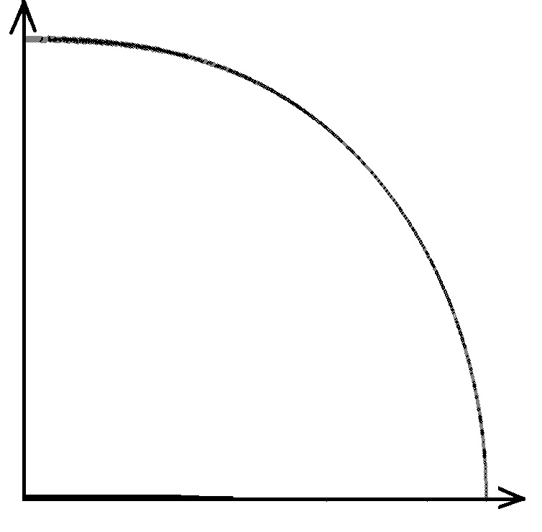
Вырожденные критические точки, образующие в пространстве управлений сепаратрису, обращают в нуль детерминант матрицы Гессе функции $W_{3}$. Аналогично схеме описанной для жёсткого нагружения определяем приближённые значения координат вырожденных критических точек.
Рис. 5. Сепаратриса при смешанном нагружении
M
O'
A'
B'
u
D'
На рис. 5 изображена полученная сепаратриса функции $W_{3}$. Потеря устойчивости происходит после пересечения путём нагружения кривой A'B' (рис. 5). Координаты точек этой кривой и определяют предельные значения параметров управления.
Аналогично схеме проведённой для мягкого нагружения, проводим определение параметров состояния по заданным параметрам управления проведём в трёх этапах:
  - Разбиваем сеткой плоскость $O\text{εγ}$ параметров состояния разделяя точки сетки на 3 множества. Отображаем точки всех трёх множеств в пространство управлений и получаем, соответственно, 3 множества точек на плоскости $\text{OuM}$. В результате отображения область OAB отобразилась на область O'A'B', область ABCD – также на область O'A'B' со сгущением значений на отрезке O'D'. Область, содержащая третье множество точек, лежит в первом квадранте частично в области O'A'B', а также за её пределами. Таким образом, в случае смешанного нагружения, все 3 множества параметров состояния при отображении на пространство параметров управления будут пересекаться.
  - Для заданных значений параметров управления $u$ и $M$ известно, что если точка принадлежит области O'A'B', то ей будет соответствовать три прообраза в пространстве состояний.
  - Перебором значений всех трёх множеств значений параметров состояния определяем самое близкое, т.е. при подстановке подбираемого значения $(ε,γ)$ в уравнения равновесия сравниваем получаемое значение $(u,ψ)$ с заданным.
Далее используем модифицированный метод Ньютона-Канторовича для определения искомого значения $(ε,γ)$ с помощью итераций, используя полученное значение на предыдущем этапе в качестве начального приближения.
Для случая мягкого нагружения функция определения последовательных приближений имеет вид
$F\left(ε,γ\right)=\left(\begin{matrix}F_{1}\left(ε,γ\right) \\ F_{2}\left(ε,γ\right)\end{matrix}\right),$ где $\begin{aligned}\left\{F_{1}\left(ε,γ\right)=\frac{Eε}{2}+\frac{1}{2}Eε\text{cos}\left[a \left({Eε}^{2}+{Gγ}^{2}\right)\right]−λ_{1}\left(u−ε\right), | \right.\end{aligned}$
В остальном метод повторяет приведённый для случая жёсткого нагружения.
Работа выполнена при финансовой поддержке РФФИ (проект № 13-08-00186).

Литература

1. Седов Л. И. Механика сплошной среды. М. : Наука, 1970. Т. 1. 492 с.
2. Стружанов В. В., Просвиряков Е. Ю., Бурмашева Н. В. Об одном методе построения единого потенциала // Вычислительная механика сплошных сред. Т. 2. № 2. 2009. С. 96 – 107.
3. Гилмор Р. Прикладная теория катастроф: в 2-х книгах. М. : Мир, 1984. Кн. 1. 350 с.
4. Канторович Л.В., Акилов Г.П. Функциональный анализ. М. : Наука, 1977. 742 с.

